Приложение 5
Задача № 4. На бесконечном поле есть горизонтальная и вертикальная стены. Левый конец горизонтальной стены соединён с нижним концом вертикальной стены. Длины стен неизвестны. В каждой стене есть ровно один проход, точное место прохода и его ширина неизвестны. Робот находится в клетке, расположенной непосредственно над горизонтальной стеной у её правого конца. На рисунке указан один из возможных способов расположения стен и Робота
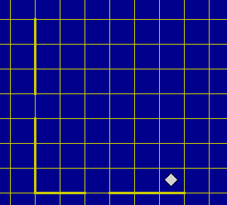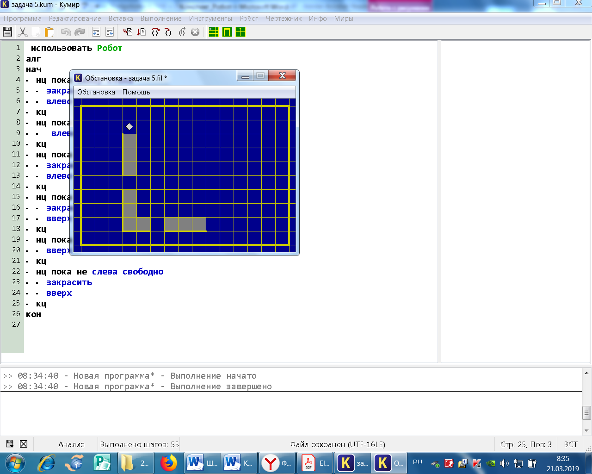
Напишите для Робота алгоритм, закрашивающий все клетки, расположенные непосредственно выше горизонтальной стены и правее вертикальной стены. Проходы должны остаться незакрашенными. Робот должен закрасить только клетки, удовлетворяющие данному условию. Например, для приведённого выше рисунка Робот должен закрасить следующие клетки
Конечное расположение Робота может быть произвольным. Алгоритм должен решать задачу для произвольного размера поля и любого допустимого расположения стен внутри прямоугольного поля. При исполнении алгоритма Робот не должен разрушиться, выполнение алгоритма должно завершиться.
Программа для Робота
использовать Робот
алг
нач
нц пока снизу стена
закрасить
влево
кц
нц пока снизу свободно
влево
кц
нц пока слева свободно
закрасить
влево
кц
нц пока слева стена
закрасить
вверх
кц
нц пока слева свободно
вверх
кц
нц пока не слева свободно
закрасить
вверх
кц
кон

